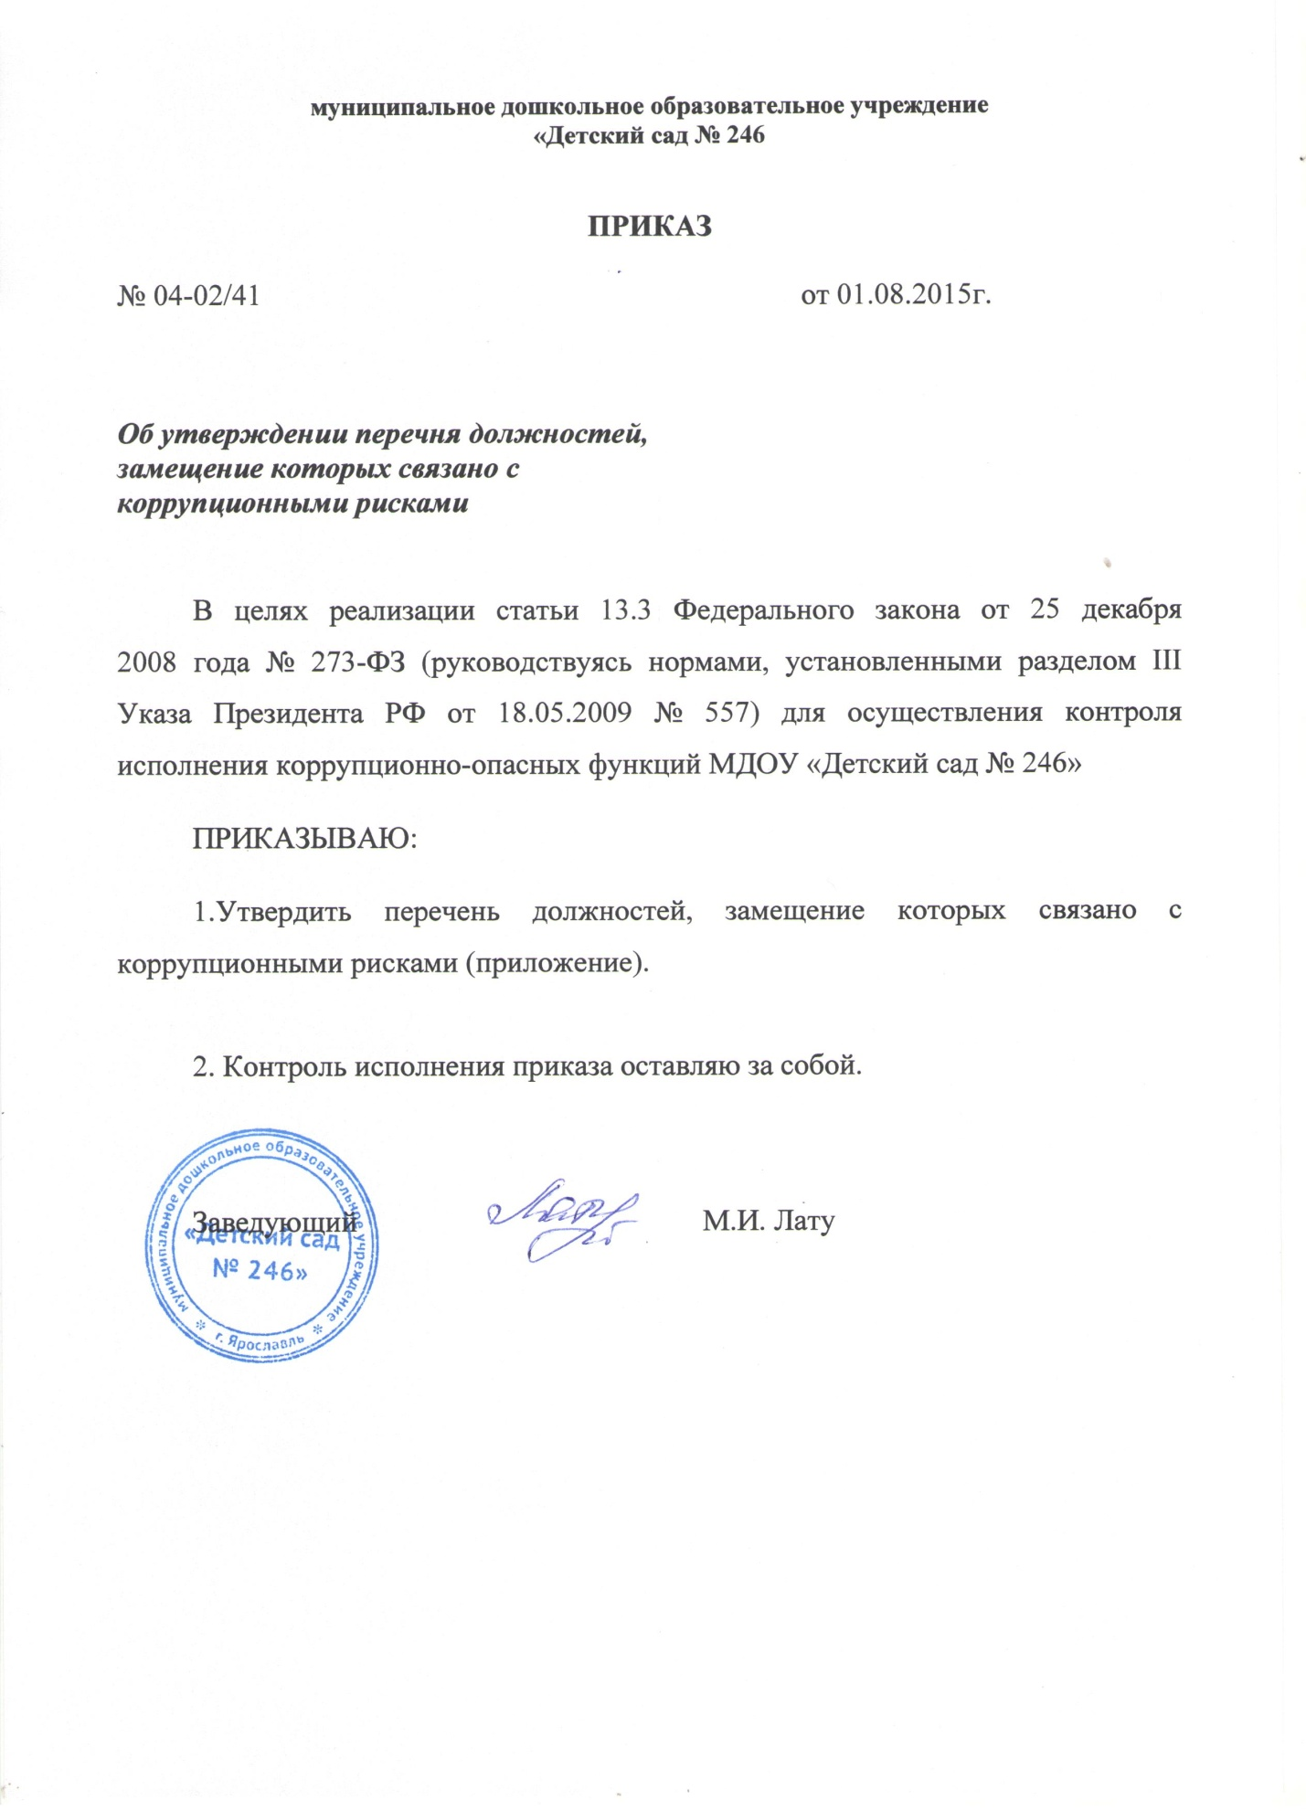

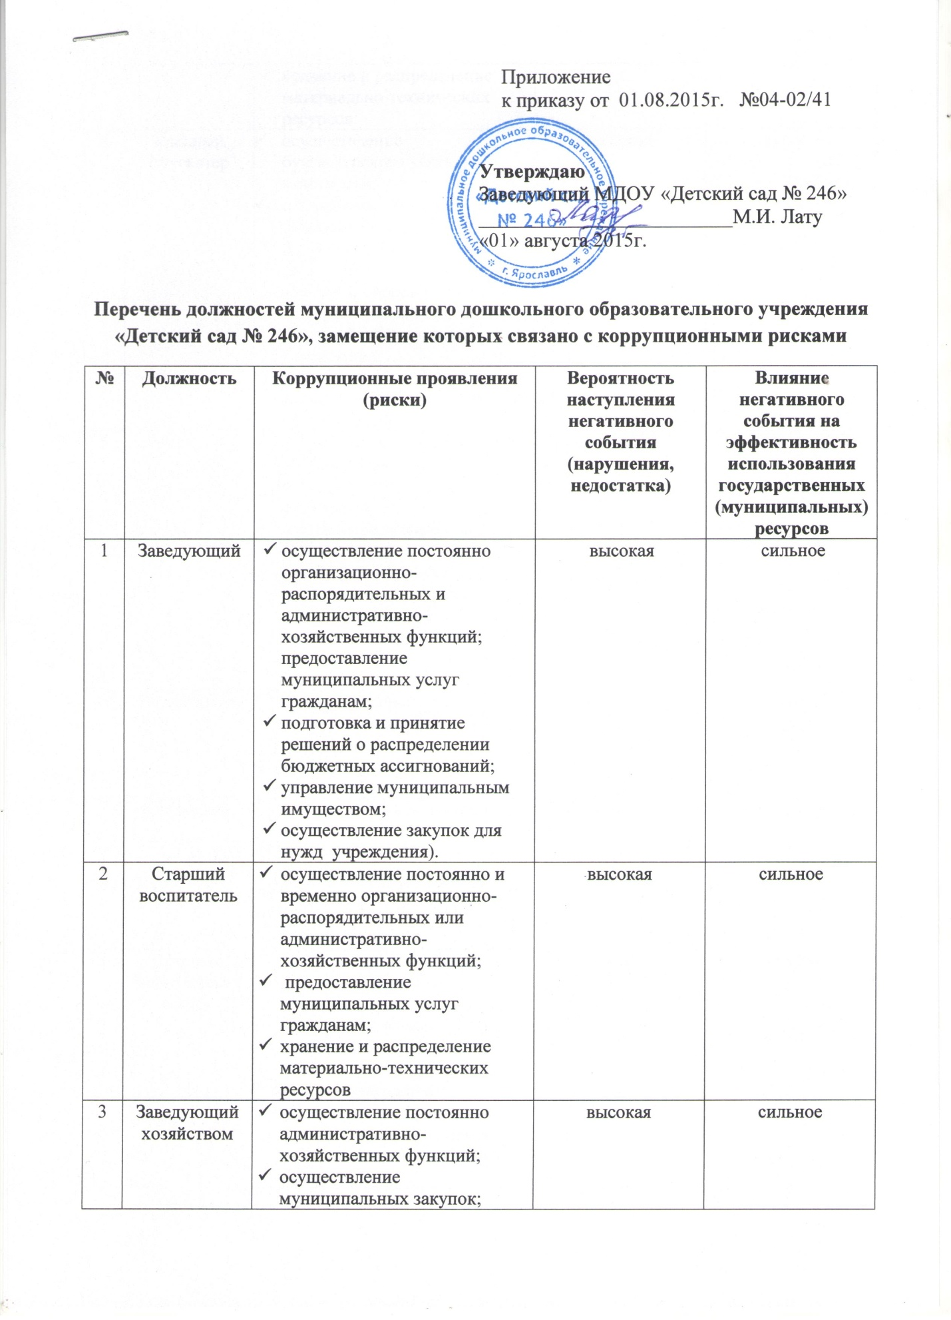

 |  | - хранение и распределение материально-технических ресурсов
4 | Главный бухгалтер | - осуществление бухгалтерского учёта и отчётности;  - составление экономически обоснованных отчётов, расчётов по зарплате, начислений и перечислений налогов и сборов в государственный бюджет, платежей в банковские учреждения;  - разработка финансово-экономической стратегии развития ДОУ | высокая | сильное
5 | Бухгалтер | - Осуществление деятельности по различным участкам бухгалтерского учёта и отчётности;  - составление экономически обоснованных отчётов, расчётов по зарплате, начислений и перечислений налогов и сборов в государственный бюджет, платежей в банковские учреждения; | высокая | сильное
6 | Воспитатель | - предоставление муниципальных услуг гражданам;  - хранение материально-технических ресурсов | высокая | сильное
7 | Кладовщик | - ведение учёта продуктов и тары  - обеспечение ДОУ качественными товарами питания:  - проведение сверки с бухгалтерией | высокая | сильное
8 | Старшая медицинская сестра | - осуществление контроля за целевым использованием дезинфицирующих средств;  - организация питания и качественное приготовление пищи;  - обеспечение наличия медикаментов, бакпрепаратов, дезинфекционных средств, медицинских инструментов, аппаратуры | высокая | сильное

